一个很偶然的机会知道了这个这个征文比赛，看了一下，。感觉说是比赛，但更像是经验分享会，因为自己有过一段比较有趣的采购器件的经历就想和大家一起分享一下。

大学做过一个项目：涡旋光通信实验平台的搭建与测试，简单来说就是要搭一个能产生涡旋光的实验平台。根据我们当时的理解就是买一台空间光调制器和一些光学的凹凸镜，器件的调研和购买是我和室友的任务。因为是第一次买器件就先在网上搜了一下得出的结论是这种精度较高的实验器材做的比较好的是日本的滨松、德国的Holyeye还有美国的BNS，而光学凸镜要求没那么高就比较随意一点，对品牌什么的要求没那么高。知道要买什么之后，我们就开始百度、问学长找到了三家卖光学器件的店。一个是滨松中国、一个是THORLABS CHINA还有光电汇，这三个购物网站的体验个不一样，然后我想分享的也是想和三个网站的购物体验。

首先是THORLABS CHINA，它是美国THORLABS在中过的一个分公司，所以界面设计上就是中英文交杂的初始页面是这样的，很整洁、很舒服。

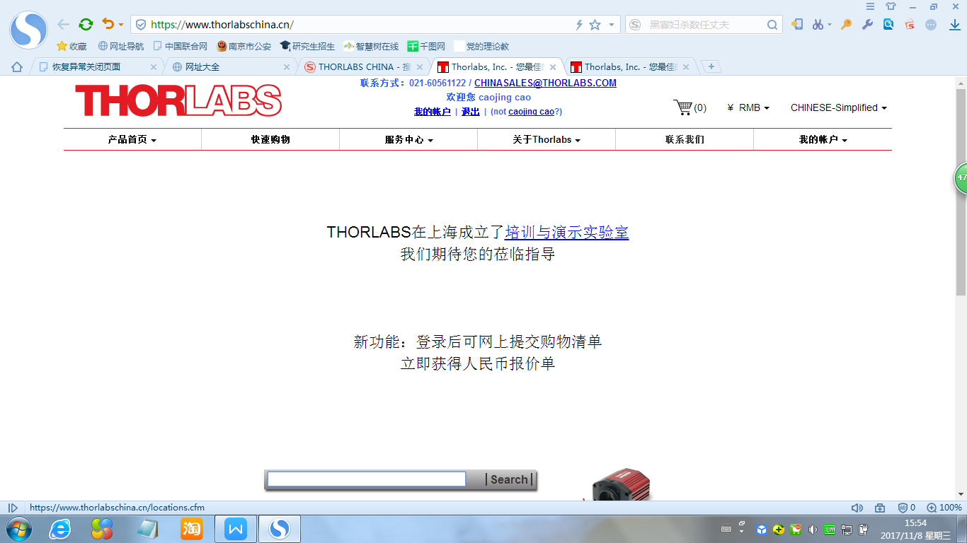

但是它所有的器件的名称以及资料都是英文的，就是对使用者的英文水平有要求，当你输入一个器件的名称的时候，它会给出现很多型号以及简要的资料包括价格，因为这个网站的购买流程是纯自助：就是注册账号，选中商品进购物车，然后他会发你一个报价单，那个报价单基本价格是不会轻易变动的，然后你填写信息，确认订单，，先发货后付款。整个购买流程还是比价方便的，另外如果你对器件有什么不了解的地方还可以打电话进行技术支持。最后我们在这个网站上买了两个光学镜片。这个网站有两个细节让我觉得挺特别的，一个是它会送一些好吃的零食，还有就是在收到货两个星期后再付款。最后这个网站上的都是一些比较小的器件，也和它的名字比较符合吧是实验工具箱。

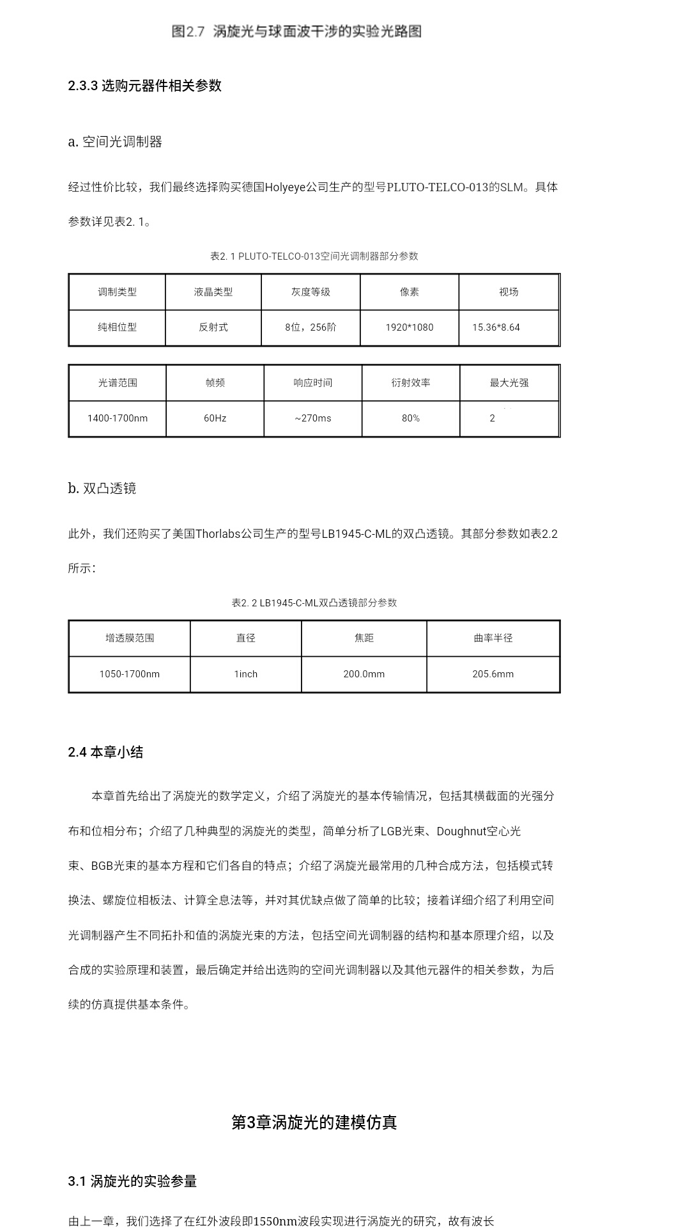

其次是滨松中国它是日本滨松在中国的分公司，网站的首页入下图所示。我觉得它的网站设计一般，产品会给照片以及参数，不会给价格，价格就主要是洽谈。印象比较深刻的是，我当时和他聊了不久，他就来南京要和我们面谈，其实当时还没有决定购买他们的东西，它给我的感觉是很积极，器材什么的也主要滨松的，品牌比较单一。在他和我们面谈之后，我们又继续用邮件交流了一段时间，但是，由于我们想买的那款产品出的价格太高了，就没买它家的。

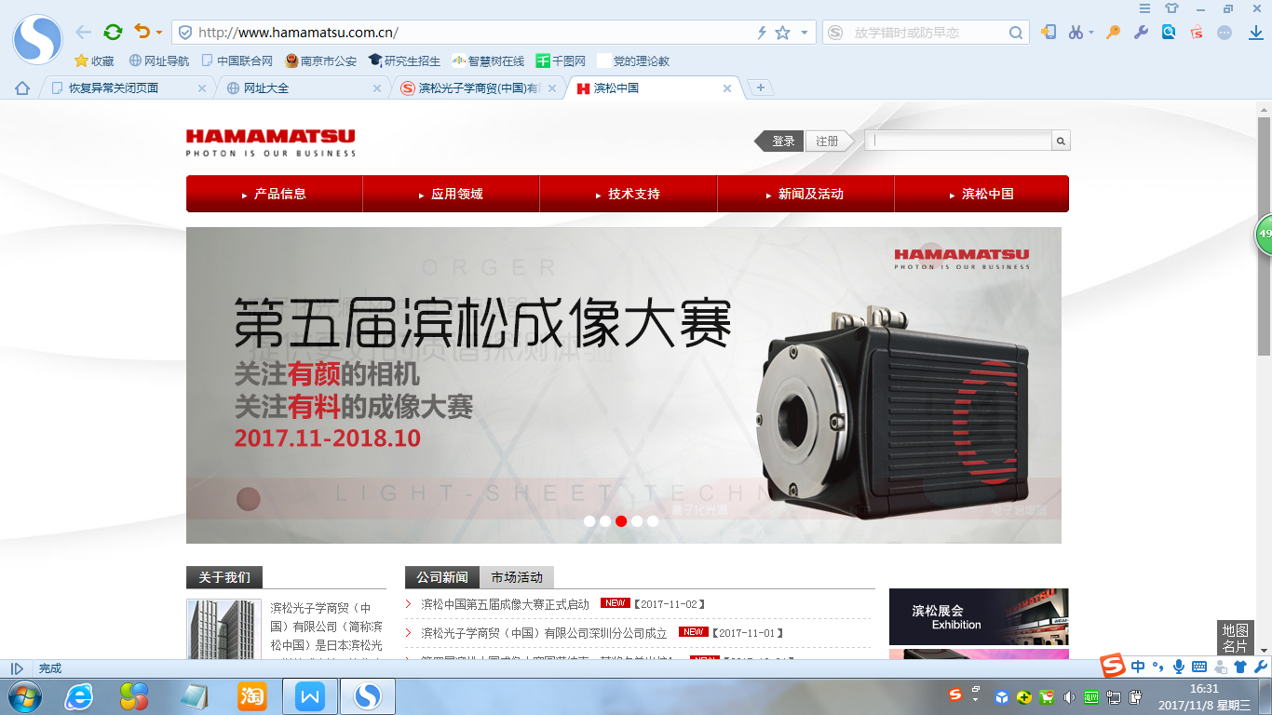

最后是光电汇它的首页是这样的，全中文的和滨松中国挺像的，但是比滨松中国的品牌要丰富一些，价格什么也是面谈，然后后来考虑到我们的而需求决定要买德国的Holyeye公司的，因为空间光调制器的购买不是我负责的，我就草草的看了一下，并没有在这里买。对光电汇印象最深的是服务态度服务态度特别好，就算当时我和他说了可能不在这边买，耶还是很有耐心的解答我的问题。

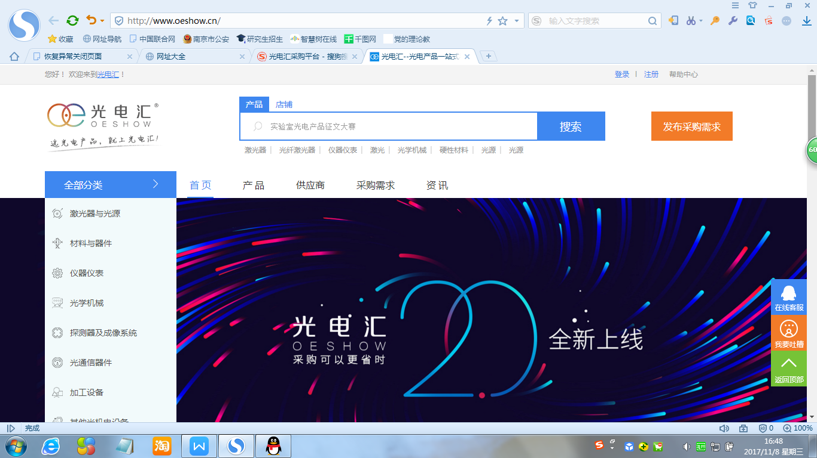

说句题外话，我们最终是买了上海瞬渺光电技术有限公司的空间光调制器，我觉得可能考虑的主要因素是价格，因为10万以内实验室是可以自己决定买的超过10万就得往上申请了。器材的参数如下



这是我调研采购器才的一些经历，希望能给有需要的人一些帮助。